git配置
用户配置
git config --global user,name “John”
git config --global user.email John@example.com
git config --global --list 查看配置

创建git仓库
git init 在当前文件夹创建仓库
git init 文件路径 在指定位置创建仓库

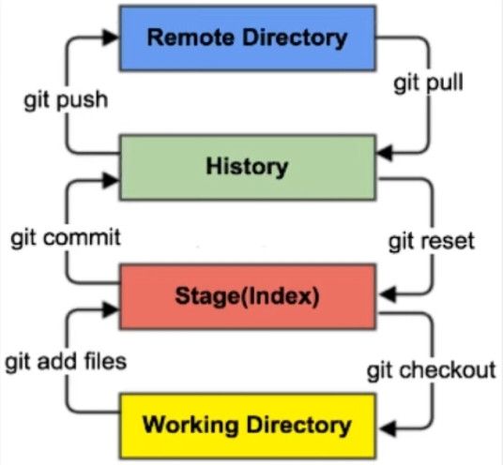

git clone https地址 文件地址 文件地址不写默认把仓库克隆到当前位置

git status 查看工作区，暂存区，版本仓库
git add 文件路径 把文件放入暂存区
git add . 把当前目录放入暂存区
git rm --cached 把文件从暂存区移除
git commit -m “备注信息” 提交暂存区的内容到本地仓库，-m表示提交信息

.gitignore文件(和.git文件同级)
提交时忽略的文件
#表示注释
*.txt 忽略所有以.txt结尾的文件 ! lib.txt 但lib.txt除外
build/ 忽略build目录下所有文件夹
test/*.txt 仅忽略test目录下的.txt文件，比如test/test1/a.txt 更深一层的txt文件不会被忽略

git ls-tree main 查看本地仓库保存的代码
git log 查看提交日志 git log --oneline 查看简短提交日志
（显示的是当前代码分支上入库的版本快照）
git reset 版本哈希值 回退到某版本
git checkout hash值 整个项目文件都变成该版本的文件，查看历史版本的代码
使用该指令后HEAD进入游离态，如果想修改改代码，可以使用git switch -c 新分支名。如果不想git switch – 直接回到执行checkout前的版本
回退版本后提交：
A<-B<-C(HEAD) C是最新版，HEAD指向C
回到旧版 A(HEAD)<-B<-C
commit提交D版 D(HEAD)->A<-B<-C
此时 HEAD指针只能遍历到A,BC变成游离的了
管理将会非常混乱，所以绝对不能这么做，可以单开一个分支

回到新版：用git reflog查看所有操作，拿到最新版hash值
git reset –hard 旧版a 回退到a,a之后的版本被删除
git rebase -i 哈希值 删除某一版本
分支
git branch 查看分支
git branch 分支名 创建分支
git switch 分支名 切换分支
git branch -d/-D 分支名 删除分支，-d安全删除，分支代码未合并进主线会报错，-D强制删除

连接github仓库
git push是上传head指向的分支的最新版本
git commit的时候,会自动把head指向现在提交的

https方式：
(github默认仓库分支时main)

先把代码保存到本地仓库
修改默认分支名为main
git branch -M main
把本地
git remote add 这个远程仓库取的别名 <远程仓库地址url>
git push -u <远程仓库别名> github仓库分支(一般是main)

-u是用来实现绑定的，以后直接git push上传git pull拉取

ssh:
进入github 点击头像，点击settings 点击ssh and GPG keys

